Wir für Gesundheit GmbH
Anja Blau
Leiterin Kommunikation und Marketing
Schiffbauerdamm 1, 10117 Berlin
T: 030 521 321 516
E: anja.blau@wir-fuer-gesundheit.de
www.wir-fuer-gesundheit.de

Berlin, 23.10.2019
Sana Kliniken Duisburg sind neue Partner von „Wir für Gesundheit“
- Qualitätssicherung über gesetzliche Anforderungen hinaus
- PlusCard: Benefit zur Fachkräftebindung und -gewinnung
Die Sana Kliniken Duisburg sind neue Partner des wachsenden, trägerübergreifenden Qualitätsnetzwerks „Wir für Gesundheit“. Das Netzwerk umfasst mehr als 260 ausgewählte Partnerkliniken sowie eine Vielzahl ambulanter Einrichtungen in ganz Deutschland, die überdurchschnittlich hohe Behandlungs- und Servicequalität erbringen.
„Wir sind stolz, dass wir von dem Netzwerk „Wir für Gesundheit“ als Partnerklinik ausgewählt wurden und unsere Kompetenz als Maximalversorger der Region mit unserem umfassenden Leistungsspektrum und den Schwerpunkten Neurozentrum und Onkologischem Zentrum einbringen können“, so Julia Disselborg, Geschäftsführerin der Sana Kliniken Duisburg. Die erfolgreiche freiwillige Teilnahme an externen Qualitätsprüfungen wie der Initiative Qualitätsmedizin (IQM) ist Basis für die Aufnahme in das Netzwerk „Wir für Gesundheit“.
„Wir für Gesundheit“ ist das größte deutsche Gesundheitsnetzwerk und hat gemeinsam mit dem Debeka Krankenversicherungsverein a. G. speziell für Arbeitgeber die PlusCard entwickelt. In Zeiten eines akuten Fachkräftemangels ist diese betriebliche Krankenzusatzversicherung ein innovatives Angebot für Unternehmen. Mit der PlusCard ermöglichen Arbeitgeber ihren Mitarbeitern Privatpatienten-Komfort in allen Partnerkliniken des Netzwerks sowie weitere Services. „Wir freuen uns sehr über den Beitritt der Sana Kliniken Duisburg. Die PlusCard ist dadurch für Duisburger Arbeitgeber noch interessanter. Denn der damit verbundene Privatpatienten-Komfort wird von Mitarbeitern als sehr wertschätzendes Benefit erlebt“, so Silvio Rahr, Geschäftsführer von „Wir für Gesundheit“.
Hintergrundinformationen zur PlusCard
Die PlusCard bietet neben Privatpatienten-Komfort den Facharzt-Terminservice, der zügig Termine und die medizinische Zweitmeinung bei Experten aus dem Netzwerk koordiniert. In der Vorteilswelt von „Wir für Gesundheit“ erhalten PlusCard-Inhaber Sonderkonditionen bei rund 200 Partnern aus den Bereichen Sport, Freizeit, Familie und Gesundheit. Mit der Option PlusCard Family können PlusCard-Inhaber zudem ihre gesamte Familie absichern.

Pressekontakt Sana Kliniken Duisburg
Ute Kozber
Marketing / PR
info.duisburg@sana.de

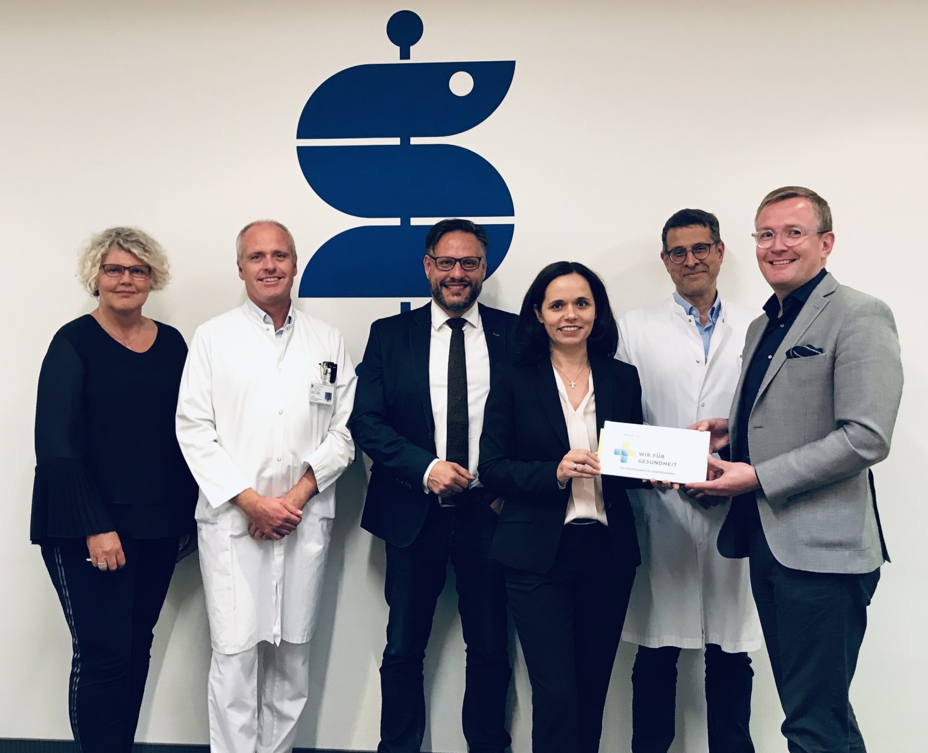

Bildunterzeile (v.l.n.r.):
Ute Maaß (Projektmanagement Geschäftsführung), Prof. Dr. med. Markus Schmidt (Ärztlicher Direktor und Chefarzt der Klinik für Frauenheilkunde und Geburtshilfe), Carl Poersch (Pflegedirektor), Julia Disselborg (Geschäftsführerin), Prof. Dr. med. Wilhelm Nacimiento (Chefarzt der Klinik für Neurologie/Neurologische Frührehabilitation und stellv. Ärztlicher Direktor), Silvio Rahr (Geschäftsführer von Wir für Gesundheit GmbH)

Downloadlink zum Foto in Druckformat:

https://www.wir-fuer-gesundheit.de/sites/default/files/2019-10/Sana_WfG.jpg

